考生姓名： 报考专业： 准考证号码： | 密封线内不要写题
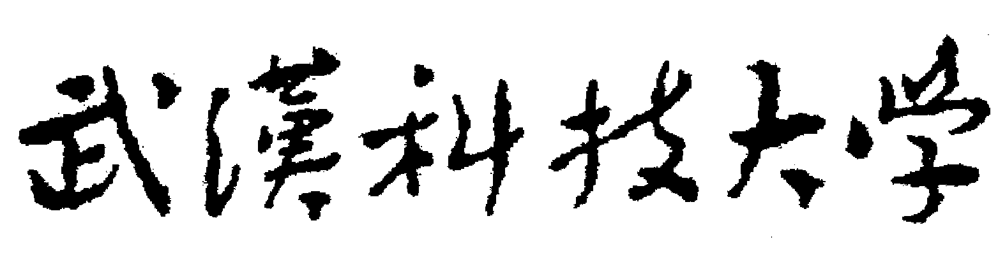2020年全国硕士研究生招生考试初试自命题试题
答案（ B 卷)
科目代码： 855 科目名称： 数据结构与数据库技术

注意：所有答题内容必须写在答题纸上，写在试题或草稿纸上的一律无效；考完后试题随答题纸交回。
一、选择题(共 15 小题，每小题 2 分，共 30 分)
DABDC DCABB BCCBB

二、填空题(共 10 小题，每小题 2 分，共 20 分)
（1）（n-1）/2 （2）1900
（3）2n-1 （4）5
（5）4 （6）O(n²)
（7）3NF （8）CE
（9）分组属性 （10）笛卡尔积

三、判断题(共 10 小题，每小题 2 分，共 20 分)
√××√×√×√×√
四、综合题(共8题，共80分)
1、（9分）
（1）（4分） k=i+j-2
（2）（5分） i=（k+1）/2+1 j=（k+1）/2+1-k%2
2、（9分）
（1）（2分）
 | A | B | C | D | E | F
A | 0 | 10 | ∞ | ∞ | 15 | ∞
B | 10 | 0 | 7 | 5 | ∞ | ∞
C | ∞ | 7 | 0 | 8 | ∞ | ∞
D | ∞ | 5 | 8 | 0 | 6 | 4
E | 15 | ∞ | ∞ | 6 | 0 | 3
F | ∞ | ∞ | ∞ | 4 | 3 | 0
（2）（2分） ABECDF
（3）（3分）
（4）（2分） ABCDEF
3、（10分）
（1）（6分）
散列地址 | 0 | 1 | 2 | 3 | 4 | 5 | 6 | 7 | 8 | 9
关键字 | 28 | 1 | 16 | 23 |  | 13 | 55 | 20 |  | 26
比较次数 | 1 | 1 | 1 | 2 |  | 4 | 1 | 2 |  | 3
（2）（2分）ASLsucc =15/8
（3）（2分）ASLunsucc =（6+5+4+3+2+1+4+3+2+1）/10=31/10
4、（10分）
LinkList Fun(LinkList La,LinkList Lb)
{
int lena=0,lenb=0;
p=La->next; //求La的长度
while(p){ lena++; p=p->next; }
p=Lb->next; //求Lb的长度
while(p){ lenb++; p=p->next; }

pa=La->next; //保证pa和pb开始到链表结束之间的结点数是相同的
pb=Lb->next;
if(Lena>lenb)
{
for(i=0;i<lena-lenb;i++) pa=pa->next;
}
else
{
for(i=0;i<lenb-lena;i++) pb=pb->next;
}
p=NULL; //指针p用来保存最大公共后缀中第一个元素的指针
while(pa)
{
if(pa->data==pb->data)
{
if(p==NULL) p=pa;
}
else p=NULL;
pa=pa->next;
pb=pb->next;
}
}
5、（10分）
void BTreeToExp(BiTree root, int deep)
{
if(root==NULL) return;
else if(root->left==NULL&&root->right==NULL)
printf("%s",root->data);
else
{
if(deep>1) printf("(");
BTreeToExp(root->left,deep+1);
printf("%s",root->data);
BTreeToExp(root->right,deep+1);
if(deep>1) printf(")");
}
}

6、（12分）
（1）π_{JNO}（SPJ）— π_{JNO}（σ_{SNAME=’东方红’}（S） SPJ）
（2）π_{JNAME}（π_{JNO，PNO}(SPJ) ÷ π_{PNO}(σ_{PNAME=’螺栓’}（P）) J)
（3）SELECT PNO FROM P
WHERE WEIGHT=（SELECT MAX（WEIGHT） FROM P WHERE PNAME=’螺丝刀’ ）AND PNAME=’螺丝刀’
（4）SELECT jno, jname FROM j
WHERE jno in(select jno from spj where PNO='P1' and JNO IN (SELECT JNO FROM SPJ WHERE PNO='P2'))

7、（10分）
（1）员工编号—>姓名，性别，手机号（1分）
（员工编号，月份）—>被投诉次数，月薪（1分）
（员工编号，竞聘职位）—>考试成绩（1分）
R的关键码为（员工编号，月份，竞聘职位）（1分）
（2）1NF，因为存在非主属性对候选码的部分函数依赖，所以不是2NF。（2分）
（3）R应分解为：
R1（员工编号，姓名，性别）（1分）
R2（员工编号，月份，被投诉次数，月薪）（1分）
R3（员工编号，竞聘职位，考试成绩）（1分）
R4（员工编号，手机号）（1分）

8、（10分）
（1）4分
（2）
维修工（维修工代号，维修工姓名，维修工级别）主码：维修工代号（1分）
维修单（维修单号，下达日期，机动车牌照号，型号，故障说明，合计，维修工代号，完工日期）主码：维修单号 （1分）
外码：维修工代号（1分）
零件（零件号，零件名称，规格，单价）主码：零件号（1分）
更换（维修单号，零件号，更换数量）
主码：维修单号+零件号（1分）
外码：维修单号，零件号（1分）

